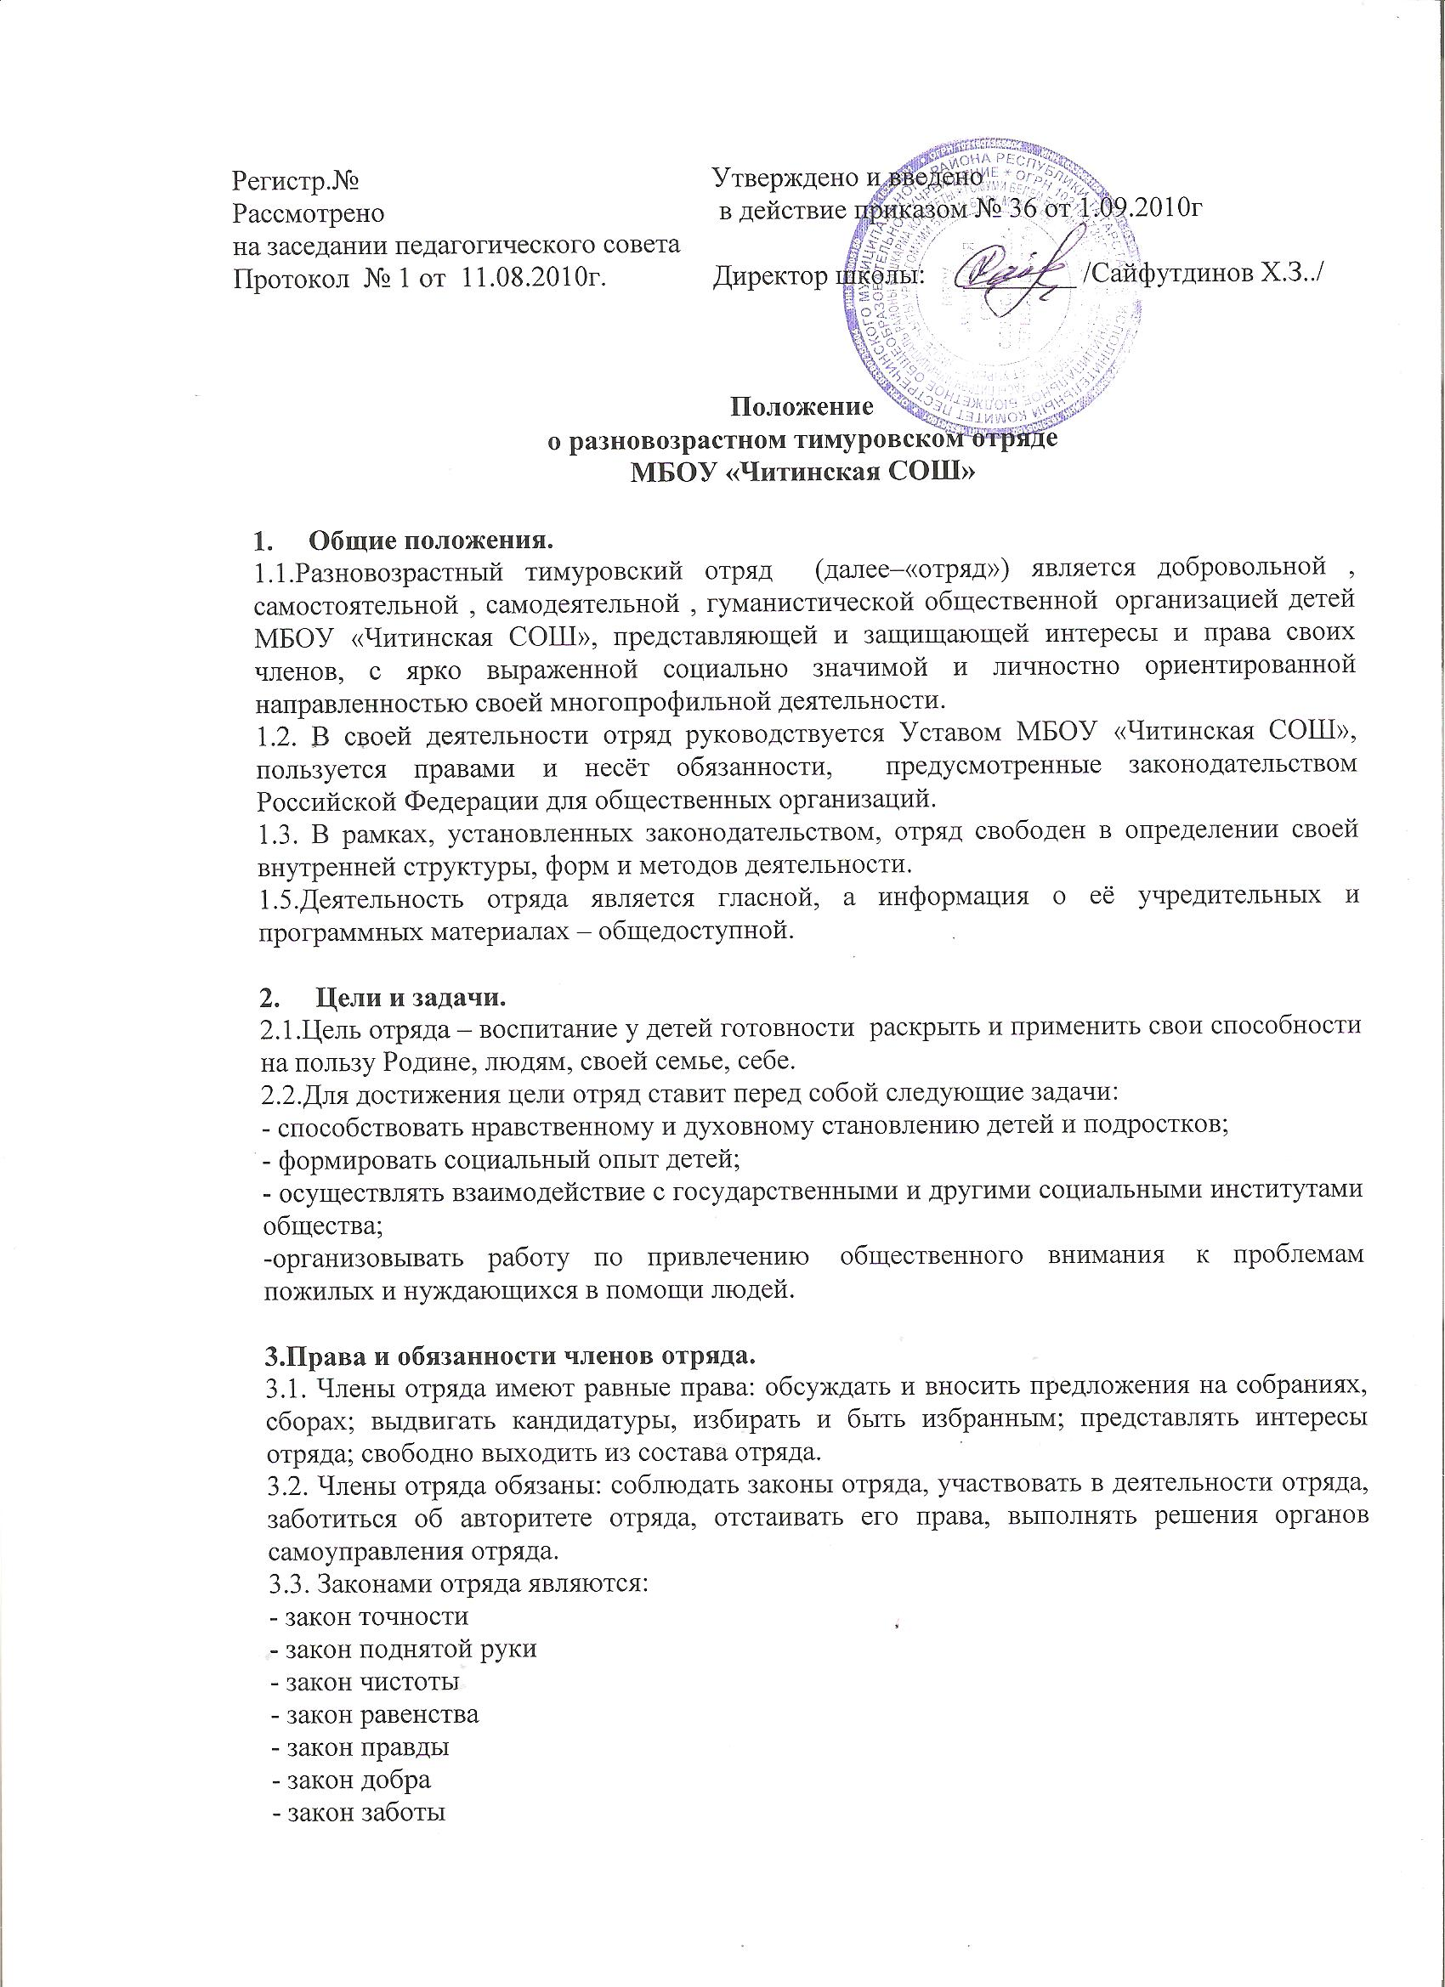- закон милосердия
- закон памяти
- закон уважения
- закон старости
- закон свободы
- закон чести.
3.4. Члены отряда могут быть исключены из него за деятельность, противоречащую целям и задачам отряда, а также за действия, дискредитирующие отряд, наносящие ей моральный и материальный ущерб
3.5. Исключение из членов отряда принимается советом отряда простым большинством голосов. Решение об исключении может быть обжаловано на сборе отряда, решение которого является окончательным

4. Структура и органы самоуправления отряда.
4.1 Отряд делится на бригады (классы).
4.2 Высшим органом самоуправления отряда является сбор, который проводится один раз в учебную четверть. На сборе принимается план работы, решаются вопросы деятельности, выдвигаются и принимаются кандидатуры командиров.
4.3 В период между сборами деятельностью отряда руководит совет отряда.

5. Приём в члены отряда.
5.1. Прием в отряд осуществляется с 10 лет.
5.2. Членами отряда могут быть учащиеся школы.
5.3. Вступающие в отряд дают обещание: « Я,…, вступая в тимуровский отряд, обещаю: Быть честным и справедливым человеком, оказывать помощь нуждающимся в ней, работать на благо моего села, района, области, моей Родины, быть её достойным гражданином»

6. Педагогическое руководство.
Педагогическое руководство отрядом осуществляется заместителем директора по воспитательной работе, классными руководителями, педагогом организатором, которые обладают правом совещательного голоса на сборе.

7. Порядок прекращения деятельности отряда.
7.1.Прекращение деятельности отряда осуществляется путём его реорганизации или ликвидации. Решение об этом принимается простым большинством голосов членов отряда, участвующих в работе сбора.

